Guía de apoyo 3º básico lenguaje
Nombre: _______________________________________________________
- TEXTO PUBLICITARIO: EL AFICHE
¿Qué es un afiche?
El afiche es un texto que tiene el propósito de informar, hacer propaganda a un producto, anunciar un espectáculo o un evento.

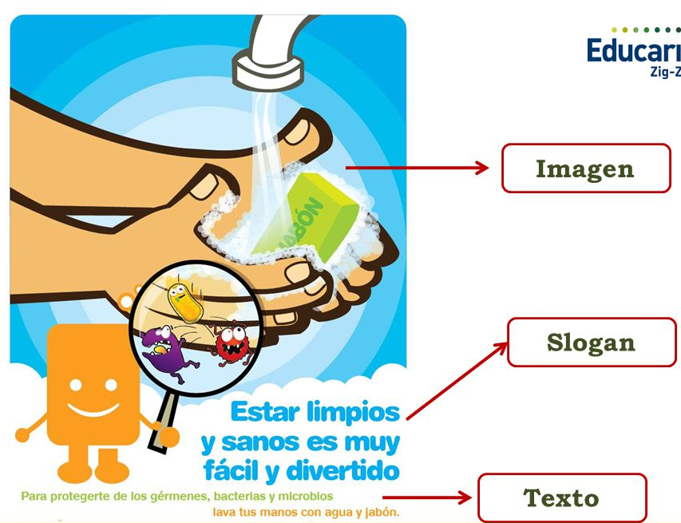
Actividad 1
Instrucciones: observa atentamente la imagen y comenta.
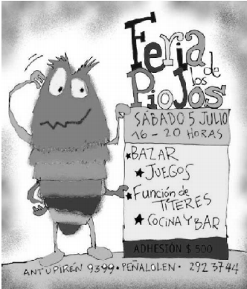

- ¿Cuál es el título del afiche?
______________________________________________________________________________________________________________

- ¿Qué es lo que anuncia?
______________________________________________________________________________________________________________

- ¿Qué otra información entrega?
______________________________________________________________________________________________________________

- ¿Qué imagen muestra el afiche?
______________________________________________________________________________________________________________

Actividad 2
instrucciones: Pinta el dibujo que corresponde a un afiche.
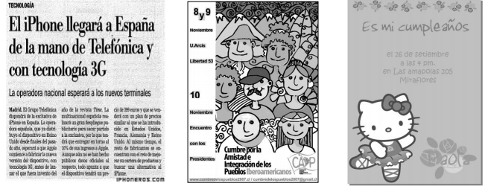

ACTIVIDAD 3
Instrucciones: lee las preguntas y encierra en un círculo la alternativa correcta. Puedes usar tu libro de texto lenguaje para guiarte o pedir ayuda a un adulto.
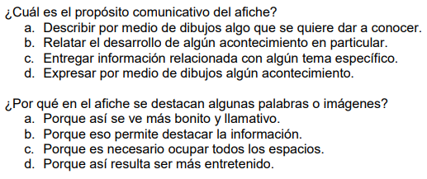

Observa la imagen y responde
- Este afiche

- Ofrece un producto
- Invita a un concurso
- Enseña una actitud
- ¿Quién crees que escribió el afiche?

- Una persona
- Una empresa que vende agua
- Una institución que protege el ambiente

- ¿Qué mensaje entrega este afiche?

- Cuidar el ambiente
- Vender agua
- Promocionar el uso del agua

- ¿Cuál es el slogan o mensaje del afiche?

- Día interamericano del agua
- Primer sábado de octubre
- Agua ¡no al desperdicio, no a la escasez!

ACTIVIDAD 4
Instrucciones: lee los enunciados y responde V si es verdadero o F si es falso.

